**ACTUALITES**

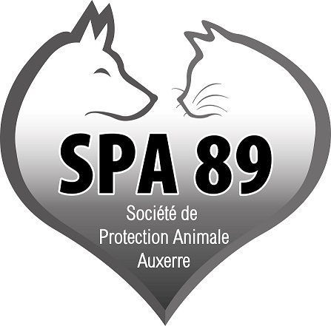

**LES ASSOCIATIONS INDEPENDANTES**

**DENONCENT LES MANŒUVRES DE LA SPA**

On ignore trop souvent qu’il y a en France deux grands réseaux de défense animale :

* La ***Confédération Nationale Défense de l’Animal***, qui regroupe plus de 260 associations et refuges indépendants et autonomes répartis sur 95 départements. Ces refuges accueillent chaque année près de 180 000 chiens, chats, animaux de ferme, mais aussi des animaux sauvages, des oiseaux et des animaux marins…, nourris, hébergés et soignés par plus de 1200 salariés et 3 000 bénévoles locaux dévoués à la défense des animaux.
* ***La SPA***, souvent improprement dite «nationale», avec ses 55 refuges, qui est une organisation ayant son siège et ses locaux à Paris, celle-là même qui, régulièrement, et encore en 2017, est épinglée par la Cour de Comptes et dont les conflits internes alimentent les gazettes.

***La*** ***SPA***, pourtant totalement absente de certaines régions, a entamé une vaste campagne destinée à proposer aux passants, dans les villes où elle n’a pourtant absolument aucune activité de protection animale, de devenir des donateurs réguliers via un prélèvement d’argent automatique… C’est aujourd’hui le cas dans les rues de Strasbourg (Bas-Rhin).

Fausses apparences et illusions sont les deux ferments de la tromperie qui scandalise aujourd’hui à juste titre de nombreux amis des animaux, mais aussi des élus, parfois persuadés que la SPA sise à Paris répartit équitablement les dons qu’elle perçoit à l’ensemble des refuges de France. **C’est pourtant totalement faux…**

Gare donc aux discours et autres éléments de langage parfaitement rodés qui vous seront présentés dans les rues, mais oublieront de préciser que votre générosité ne servira qu’aux intérêts d’une toute petite partie des animaux abandonnés.

Notre refuge, adhérent de la ***Confédération Nationale Défense de l’Animal***, est indépendant : aidez-le en direct pour sauver les animaux de votre région. C’est absolument vital pour les dizaines de milliers de chiens et chats, de chevaux et d’animaux de ferme qui, du fait de l’amalgame, risquent d’être les victimes des manœuvres de la SPA sise à Paris.

**☸☸**

**☸**

**INFORMATION**

**La Confédération Nationale Défense de l’Animal de Lyon dont la SPA 89 AUXERRE dépend, nous informe que des associations nationales de protection animale envoient massivement de nombreux mailings, postaux ou électroniques. Ces mailings vous arrivent parfois et certains d’entre vous font des dons à ces associations en pensant que ceux-ci vont profiter à notre refuge. Il n’en est rien.**



**Lorsque vous souhaitez faire un don, ou prendre une adhésion, nous vous recommandons de vous adresser soit directement à la SPA 89 AUXERRE, ou à la Confédération Nationale de Lyon, en précisant à qui vous destinez ce don ou cette adhésion.**

**☸☸**

**☸**

**APPEL A BENEVOLAT**

Nous recherchons des bénévoles :

- Pour aider l’équipe de suivis d’adoptions,

- Pour effectuer des pré-visites avant adoptions,

- Pour assister les enquêteurs sur la maltraitance,

- Pour promener les chiens, et câliner les chats,

- Pour faire des travaux de jardinage

Très grand merci à vous.